Løvefangerne del 2.
27.09.2017

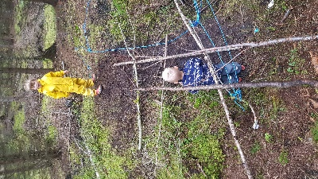
Løvefella blir forsterket
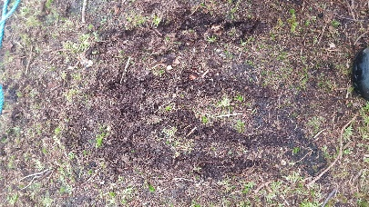
Løvespor
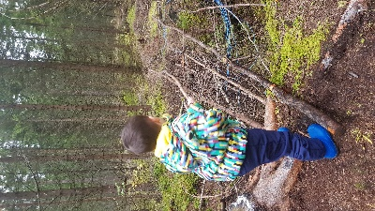
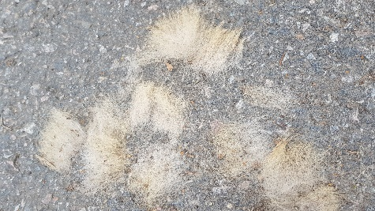
Løvepels

  - Ett innblikk i barnas hverdag der de har all styring

barnas verden
På tide å sjekke løvefella
Siste grein legges på.
Plutselig hører vi en lyd. Hjertet mitt hopper over noen slag. «Det er løven» sier Halvor. Med ett setter gutta av sted mot der hvor lyden kom i fra. «Å, du milde karaffel» sier jeg.
Onsdag igjen og jeg har som vanlig sovet litt dårlig. Det har begynt å bli en vane at natt til onsdag er preget av mye uro og spenning. Hva skal jeg dras med på denne onsdagen? Jeg har vanligvis ingen anelse om hva som venter meg, men denne onsdagen hadde jeg en liten mistanke. Det at jeg hadde en viss anelse om hva dagen ville bringe gjorde meg ikke mindre nervøs og engstelig, snarere tvert imot. Mistanken min gikk nemlig ut på at vi kom til å fortsette der vi slapp forrige uke. Det var bare det at denne gangen så ville det kanskje være en skummel løve som satt i fella vi satte opp.
Jeg ankom jobb og oppsøkte gjengen. «Hva skal dere ta meg med på i dag» spurte jeg forsiktig. «Vi skal sjekke løvefella» svarer Halvor Det var akkurat det jeg fryktet. Det svaret hadde jeg håpet å få slippe i dag. «Jeg er egentlig ikke helt i form til å sjekke fella jeg» svarer jeg i håp om at vi kan gjøre noe annet i dag. «Fella er sikkert full av løver» sier Halvor «og vi må sjekke den i dag». Jeg har tatt på meg oppgaven i å følge disse gutta på deres eventyr, så jeg hadde ikke noe valg. Gutta var klare, alle bortsett fra en, Lauritz manglet i dag. «Hva med Lauritz?» spør jeg. «Han har skadet hånda si» svarer Ludvig og Halvor i kor. Uten at de sier noe mer, de bare kler på seg Løvefanger-antrekket. Jeg spør heller ikke mer. Jeg bare tusler tilbake til min garderobe. Der står Ron ferdig antrukket og klar. Nesten litt utålmodig ber han meg om å raske på. Jeg får på meg klær og sko og kommer meg ut til gjengen som så vanlig står og venter på meg. Det kan nok hende at de har skjønt at jeg kommer meg senere ut disse onsdagene da jeg forsøker å hale ut tiden litt. Litt kortere tid ute i disse skumle skogene takker og bukker jeg for. Travelt trasker vi av garde inne i skogen. Allerede etter få meter er tiden jeg har drøyd hentet inn igjen. Forsiktig spør jeg hva som har skjedd med Lauritz. «Han falt med noen oppå seg» sier Ludvig. Han sier ikke mer. Vi kommer nærmere stedet hvor vi satte opp løvefella. Jeg klarte ikke få tanken om Lauritz ut av hode. «Hva om han hadde hatt brytekamp med løven?». Ron leder an og vi er snart på stedet hvor fella er. «Fella er tom!!!» utbryter Halvor. «Og fella er ødelagt» sier Ludvig. Hva i alle dager tenker jeg. Har det vært noen her og ødelagt fella eller har det vært en løve der, men den har klart å rømme? Ron styrter rundt fella og oppdager noen spor. Det er tydelige spor etter klør, store klør. Gutta undersøker sporene og konstaterer at det har vært løve i fella, men den har klart å slite seg. På en måte er jeg ganske lettet, men på en annen side så hadde det vært spennende med en løve i fella. «Vi må lage fella sterkere» sier Halvor. Sammen begynner de å sette opp tauet igjen og legge store greiner og trær over. Som vanlig jobber de uten at de sier så mye. Bare jobber og jobber. «Nå er den ferdig snart» sier Ron. «Bare litt til» sier Halvor i det han legger et tre over fella. Fella begynner å se ut som en solid løvefelle nå. Ludvig går ned i fella og sjekker. «Nå er den ferdig» sier han. «Ja, nå den ferdig sier Ron og Ludvig i kor.
Plutselig hører vi en lyd. Hjertet mitt hopper over noen slag. «Det er løven» sier Halvor. Med ett setter gutta av sted mot der hvor lyden kom i fra. «Å, du milde karaffel» sier jeg. «Hvorfor kan vi ikke bare gå til basen igjen?». Ingen sier noe, de bare bakster av sted igjennom skogen. Vi hverken ser eller noe mer til løven. Vi fulgte noen spor hele veien bort til bassengparken. Der sluttet sporene. Løvefangerne så overalt om de kunne finne igjen noen spor, men løven så ut til å være forduftet ut i løse luften. Etter en god stund blir de enige om å avslutte søket og heller gå tilbake til basen for litt lunsj.
Selv om vi var veldig nære løven i dag uten at vi klarte å fange den, gikk gutta allikevel ganske så fornøyde hjemover. De hadde jo tross alt bygget en langt mer solid felle denne gangen. På vei tilbake dukket det plutselig opp noen flere spor. Denne gangen på gangveien. Alle som har litt peiling på løver, vet at løver aldri beveger seg på asfalt. Asfalten sliper ned klørne og da vil ikke løvene klare å fange mat lenger. (Jeg ble forklart dette senere. På daværende tidspunkt visste jeg ikke noe om løver). Så hva gjorde løven på gangveien? «Det er sikkert noen som har tatt løven fra oss.» sier Ludvig. «Hvem skulle det være da?» spør jeg. «Sikkert dyreparken i Kristiansand» svarer Ludvig. «ÅÅÅhhh» brøler Ron tydelig oppgitt. Det er tydelig at disse gutta ikke er særlig begeistret for at dyreparken i Kristiansand kommer til Gjøvik for å ta løvene vi har her.
Slukøret går vi de siste hundre meterne til basen. En dag som egentlig var ganske håpefull for løvefangerne var snudd til fortvilelse over at andre dyreparker tar dyrene våre. «Men vi har fortsatt fella» sier Halvor. Ja, alt håp er ikke ute. Drømmen om en egen løvepark fortsetter å leve.
Jeg må nok en gang vende tilbake uten å fange noe som helst. Egentlig er jeg litt lettet for det, men jeg synes litt synd på gutta i dag og noe sier meg at løvefangsten ikke er helt over enda. Fella står der og gutta vet at det er løver i skogen. Kanskje det blir en løvefanger dag neste onsdag også. Jeg kan ikke annet enn å vente og se. Gruer meg kommer jeg til å gjøre uansett.
TAKK FOR TUREN!

